Chap. 3 : L'économie durable et responsable

A – Le développement durable
B – L'économie circulaire
C – Le numérique responsable (Voir SAE 1.06)

A – Le développement durable : définition et représentation

1 – Qu’est-ce que le développement durable ?

Selon la citation de Mme Gro Harlem Brundtland, Premier Ministre norvégien (1987) :
Le développement durable est « un développement qui répond aux besoins du présent sans compromettre la capacité des générations futures à répondre aux leurs ».

2 – Représentation : Les 3 piliers du développement durable

En 1992, sous l'égide des Nations unies, « le Sommet de la Terre » tenu à Rio officialise la notion de développement durable et celle de ces trois piliers (Economie – Ecologie - Social).
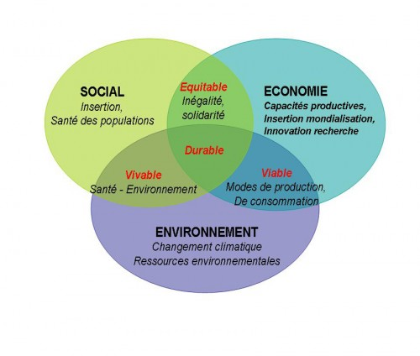
La notion du développement durable est alors représentée de la façon suivante :

C’est donc « Un développement économiquement efficace, socialement équitable et écologiquement soutenable ».

B – L'économie circulaire : Définition et principes fondamentaux

1 – Qu’est-ce que l’économie circulaire ?
Selon le ministère de la transition écologique : « L’économie circulaire consiste à produire des biens et des services de manière durable en limitant la consommation et le gaspillage des ressources et la production des déchets. Il s’agit de passer d’une société du tout jetable à un modèle économique plus circulaire ».

2 - Les principes fondamentaux
Les enjeux de l’économie circulaire sont à la fois environnementaux, économiques et sociaux.
En France, la transition vers une économie circulaire est reconnue officiellement comme l’un des engagements du développement durable.
La transition (le passage) du « tout jetable » à l’« économie circulaire » est représentée de la façon suivante :
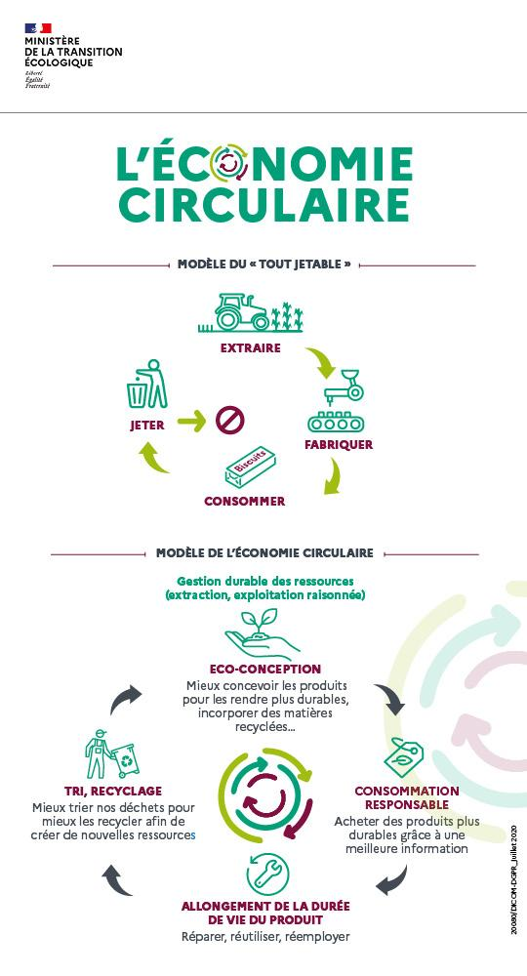

La « loi anti-gaspillage pour une économie circulaire » a été promulguée le 10 février 2020 et se décline autour de 5 grands axes :
- sortir du tout jetable ;
- mieux informer les consommateurs ;
- lutter contre le gaspillage et pour le réemploi solidaire ;
- agir contre l’obsolescence programmée ;
- mieux produire.
Ainsi, cette loi fixe de nouveaux objectifs tels que :
- La fin du plastique jetable d’ici à 2040. Pour y parvenir, elle introduit des interdictions progressives pour réduire l’utilisation du plastique à usage unique.
- Mieux informer les consommateurs par l’harmonisation des couleurs des poubelles et la mise en place d’un logo unique « Triman » pour faciliter les gestes de tri :
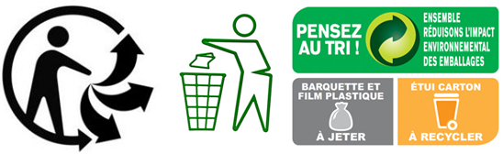
- L’interdiction d’éliminer les invendus non alimentaires et le renforcement de la lutte contre le gaspillage alimentaire.
- Création d’un indice de réparabilité afin de lutter contre l’obsolescence programmée.

Enfin, l’économie circulaire comporte 3 domaines et 7 piliers représentée de la façon suivante :

